RAPPORT DE PROJET



Site Internet de partage de vidéos avec réseau social intégré pour vidéaste.

Chef de groupe : VASSEUR Simon

BRASSELEUR Lukas
COURBE Benjamin
REILHAC Michael

Étudiants en deuxième année de DUT Informatique
IUT de Sénart-Fontainebleau

Tuteur : Pierre VALARCHER
Sommaire
0.1 Introduction 3
0.2 Courte analyse du marché actuel 4
1. Présentation du projet 5
1.1 Exigence Fonctionnelles 6
1.2 Exigences de qualité 7
1.3 Problèmes envisagés 8
1.4 Organisation du travail 9
2. Analyse et Conception 10
2.1 Spécifications Techniques 11
2.2 Les cas d’utilisation 12
2.3 Schéma de la base de données 13
2.4 Schéma du modèle 14
3 La charte graphique 15
3.1 Les couleurs 15
3.2 Le système de navigation 16

0.1 Introduction

Depuis 2006 et le rachat de YouTube par Google, le partage de vidéos en ligne a explosé.
Rien que sur YouTube, il y a plus d’un milliard de comptes inscrits, soit plus d’un tiers de l’ensemble des internautes de la planète. Chaque jour plusieurs centaines de millions d’heures de vidéo sont visionnées sur cette plateforme.

Naturellement, ceci à créer un nouveau marché, celui de la création artistique sur Internet, principalement des vidéos. Celles-ci sont diverses, allant de la review de produit et d’oeuvres aux cours en ligne en passant par des émissions culturelles ou humoristiques.
Ces nouveaux créateurs, appelés généralement Youtubeurs ou Vidéastes (ce terme est préféré car plus générique) sont devenus des acteurs majeurs sur Internet, artistes, leader d’opinions et même hommes d’affaires pour certains.

Leur business-model est simple : Leurs vidéos génèrent des vues sur la plateforme qui les hébergent. Une fois qu’ils ont acquis une certaine notoriété, ils ont la possibilité de monétiser leurs vidéos, en y ajoutant de la publicité sous différentes formes.

Ces vidéos sont fournies par des régies publicitaires, et sont généralement rémunérées entre 1 et 3 dollar par milliers de vues pour le Vidéaste.

Ceci permet à des Vidéastes de largement gagner leurs vies grâce à leur production : Ainsi, Squeezie toucherais plus de 50,000€ par mois grâce à ses 70 millions de vues mensuelles.
0.2 Courte analyse du marché actuel

Comme cité dans l’introduction, plusieurs sites sont déjà installés sur ce marché du partage de vidéos en ligne. L’acteur majeur étant évidemment YouTube, c’est pour cela qu’il servira d’outil de comparaison avec notre projet.

Malgré les sommes folles empochées par les Vidéastes sur YouTube, la majorité d’entre eux ont un regard très critique sur YouTube.

Parmi les critiques, les plus fréquentes sont :

- Une trop grande répression pour l’utilisation de contenu protégé par des droits d’auteurs.
En effet, certains Vidéastes ont vu leur vidéos démonétisées a cause de l’utilisation d’un extrait de film ou de musique protégé. Ainsi, un Vidéaste nommé Antoine Daniel n’a eu aucun revenu sur un de ses court métrages durant le mois de sa sortie, YouTube ne l’ayant pas prévenu de la démonétisation de sa vidéo. Le Vidéaste à dit avoir perdus « plusieurs milliers d’euros » investis dans sa réalisation, qui à durer plus de 6 mois.

- Une publicité souvent très mal gérée.
Il n’est pas rare de devoir regarder une publicité de 20 secondes pour accéder à une vidéo du site qui dure moins d’une minute.

- Une politique qui contraint la création artistique.
Depuis quelques mois, YouTube à mis en place des robots qui analysent les vidéos publiées et démonétise celles contenant de trop nombreuses insultes.
Cette règle, ajoutée à la contrainte du droit d’auteur, restreint de plus en plus la création.

La crainte de nombreux Vidéastes est que leur plateforme se transforme petit a petit pour rejoindre la forme d’un média traditionnel, comme la radio ou la télévision.
Or, comme dans tous les domaines touchant à l’informatique, la liberté d’expression et de publication est en enjeu majeur.

D’ailleurs, certains Vidéastes ont décidés de quitter YouTube et de rejoindre d’autres plateforme, qui leur laisse une plus grande liberté.
Karim Debbache, spécialisé dans la review cinématographique, a décider de publier ses vidéos sur le site DailyMotion, la politique de Youtube ne lui permettant plus de générer un salaire suffisant pour vivre.

Notre idée est donc de créer un site web qui permettrait à ces Vidéastes de gérer au mieux leurs créations, mais aussi de manager leur communauté plus facilement que sur les réseaux sociaux.
1. Présentation du projet

Ce projet sera donc un mix entre un site de partage de vidéos en ligne et un réseau social, comme Facebook, et sera donc basé sur les attentes générales des utilisateurs pour les fonctionnalités de façade, et sur les attentes générales des Vidéastes pour les fonctionnalités en arrière-plan.

Trois termes sont redondants dans la création de ce projet, et sont les trois piliers de l’idée de ce site : le Vidéaste, la Page et la Chaîne.

Le Vidéaste est un utilisateur possédant au moins une chaîne et une vidéo. Il est caractérisé par un pseudo unique.

Le Vidéaste aura la possibilité de créer une Page, proche de la page Facebook, qui lui permettra de publier des Posts, courts messages pouvant être associé à une photo.
Cette page lui permettra d’interagir avec l’ensemble de sa communauté. Les utilisateurs classiques auront la possibilité de répondre via les Commentaires.

Pour publier ses vidéos, il devra ensuite se créer une ou plusieurs Chaînes. Une Chaîne est proche de la chaîne YouTube, c’est à dire un espace où les utilisateurs peuvent rechercher et voir toute les vidéos du Vidéaste. Chaque Chaîne possède aussi une Page qui lui est liée directement.
Une différence avec le système de YouTube est que le Vidéaste pourra sans souci créer plusieurs Chaînes avec le même compte, sans avoir a se déconnecter/reconnecter pour passer de l’une à l’autre.
Il aura aussi (surtout) la possibilité de manager ses communautés diffément pour chaque Chaîne.

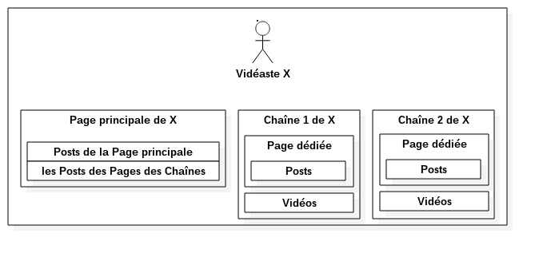
Schéma : Fonctionnement des systèmes de pages et chaînes.

1.1 Exigence Fonctionnelles

Pour que le site soit fonctionnel, nous avons fait une liste des fonctionnalités qu’il devait intégré :

- Inscription :
Un formulaire situé sur une page, accessible via un lien depuis la page d’accueil servira à n’importe quel utilisateur de s’inscrire.

- Authentification :
Pour accéder a son compte et à l’ensemble des fonctionnalités, l’utilisateur devra renseigner son adresse mail ou son pseudo ainsi que son mot de passe dans un formulaire.

- Pages :
Le vidéaste aura la possibilité de gérer sa Page, de consulter les informations de celles ci, ainsi que de publier des Posts ou des liens vers ses vidéos.

- Chaînes :
La création de chaîne est l’élement central du projet. L’utilisateur doit pouvoir créer et gérer une ou plusieurs Chaînes.

- Vidéos :
L’utilisateur pourra ajouter (upload) une vidéo et sa description sur n’importe laquelle de ses Chaînes via un formulaire.

- Posts :
Un Post pourra être publié sur n’importe quel Page de l’utilisateur.

- Commentaire :
N’importe quel utilisateur inscrit pourra commenter un Post ou une vidéo.

- Recherche :
Une barre de recherche sera disponible sur toutes les pages du site pour permettre à l’utilisateur (inscrit ou simple visiteur) de rechercher des Chaînes, des Vidéastes, ou des vidéos.

- Abonnement :
Un utilisateur pourra suivre un Vidéaste en s’abonnant à sa page principale et/ou aux Chaînes de son choix.

- Gestion du compte :
L’utilisateur a un droit de gestion sur ses informations personnelles. Il peut les consulter ou les modifier à tout moment. Il pourra aussi définir ses préférences.

1.2 Exigences de qualité

En plus des fonctionnalités requises fondamentales, le site se doit de respecter certains critères de qualité :

- Contact :
Un formulaire de contact sera présent. L’utilisateur aura le choix entre envoyer un simple mail, ou, en cas d’anomalie, un court formulaire lui sera proposer pour décrire son problème.

- Interface Graphique :
L’interface graphique doit être a la fois moderne et simple. Des couleurs claires comme le blanc et le gris seront privilégiés, pour permettre à l’utilisateur de naviguer facilement dans les différentes parties du site, sans avoir a fournir un effort de recherche.
La page d’accueil, grâce à un système d’onglets, permettra d’accéder à un maximum de fonctionnalités.
Nous reviendrons sur l’interface graphique dans la partie : 3. La charte graphique (p.15)

- Conditions Générale d’Utilisation :
Malgré la volonté de laisser un maximum de libertés au créateur de contenu, certaines règles s’imposent, le site pouvant être visité par des personnes jeunes ou sensibles.
Les règles fondamentales d’utilisations seront définies dans les CGU.

- Performances :
Le stockage de vidéo est un des principaux problèmes de notre projet.
En effet, les vidéos sont des objets particulièrement volumineux, qu’il nous faudra rendre accessible à plusieurs utilisateurs au même moment.
Notre manque de moyen financier ne nous permettra pas de stocker un grand nombre de vidéos de grande qualité.
Le prototype du site ne permettra donc pas d’atteindre un haut degré de performances.

1.3 Problèmes envisagés

Au fur et a mesure de notre réflexion sur ce projet, nous avons penser à divers problèmes que nous serons susceptibles de rencontrer lors de la phase de developpement.
Voici ces problèmes et les solutions envisagées :
- Le stockage des vidéos :
Etant donné que nous n’avons jamais manipulés de vidéos, nous ne sommes pas sûrs de la façon dont cela sera fait.
Nous avons remarqué qu’il est possible de les stocker dans une base mySQL, mais nous craignons que cette méthode ne soit pas performante.
Nous allons donc dans un premier temps essayer cette méthode, et si elle n’est pas assez efficace, nous stockerons uniquement le chemin vers la vidéo dans la base de données.
- L’algorithme de recherche :
Le point le plus important de notre projet est la possibilité de rechercher des vidéos, des Vidéastes, des Chaînes ou des Pages grâce à la barre de recherche accessible dans l’en-tête du site.
Développer un algorithme de recherche nous semble compliqué à notre niveau, c’est pourquoi nous avons rechercher une solution sur Internet.
Nous avons découvert un algorithme de recherche libre, developpé par Apache, qui pourrait correspondre à nos besoins.

1.4 Organisation du travail

Pour ce projet, nous avons réalisé un diagramme de Gantt afin de planifier nos tâches et de vérifier l’avancement du projet.
Celui-ci est disponible dans le dossier diagramme/ fourni avec le rapport.
Afin de faciliter le travail collaboratif, nous avons décider d’utiliser GitHub.
En effet, GitHub nous permet de partager facilement et rapidement nos différents fichiers pour les rendre accessible à tous les membres du groupe à n’importe quel moment.

Nous avons choisi de créer une organisation GitHub et de créer un repository avec cette organisation. De ce fait, nous évitons à ce qu’un modérateur doivent accepter les pull request à chaque fois qu’un membre du groupe commit son avancement.
Naturellement et pour éviter toute confusion, nous nous sommes mis d’accord sur certaines règles avant de commiter l’avancement d’une partie.
Par exemple, il a été décidé que les membres du groupe devront commiter leur avancement en local au fur et à mesure de la progression de leur partie, et de pousser sur la branche du groupe une fois la partie fonctionnelle.
Cette organisation nous permet d’éviter à ce qu’un membre du groupe doive gérer les pull request tout en évitant d’avoir du code qui ne fonctionne pas encore sur le repository.

2. Analyse et Conception

Dans cette partie Analyse et Conception, nous allons détailler les différents choix techniques que nous avons fait.
La première partie Spécifications Techniques détaillera les outils et langages utilisés pour réaliser ce projet, la seconde décrira les différents cas d’utilisation, et la dernière décrira la base de donnée mySQL.
Tous les diagrammes sont disponibles en annexe dans le dossier où se trouve ce rapport.

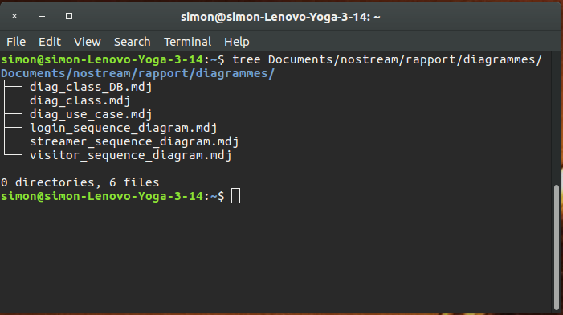
Arborescence du dossier diagrammes

2.1 Spécifications Techniques

Pour réaliser ce projet, nous allons utiliser plusieurs logiciels, langages et frameworks.
Tout d’abord, les différents diagrammes ont été réalisés sur StarUML, un logiciel spécialisé.
Ensuite, pour le site web, nous avons choisis d’utiliser le framework php Symfony (v3).
Symfony est un framework MVC pour php, qui est réputé dans le milieu du développement web pour faciliter le développement d’un site.
Ayant travailler l’an dernier sur un autre framework (CodeIgniter), c’était l’occasion pour nous de découvrir Symfony, qui est devenu un must-know du developpement web.

Ensuite, pour les vues, nous avons choisi d’utiliser le framework CSS Foundation.
Comme pour le framework php, c’était l’occasion de découvrir un nouveau framework, car nos projets de l’an dernier ont été réaliser avec Bootstrap.







2.2 Les cas d’utilisation

Cette partie détaillerera les différents cas d’utilisation sous la forme d’un diagramme « use cases », réalisé avec StarUML.
Les différents acteurs de ce diagramme sont :
- L’invité (Guest), qui est un internaute non inscrit sur le site.
- L’utilisateur (User), qui est un internaute inscrit sur le site.
- L’administrateur (Webmaster), typiquement nous.
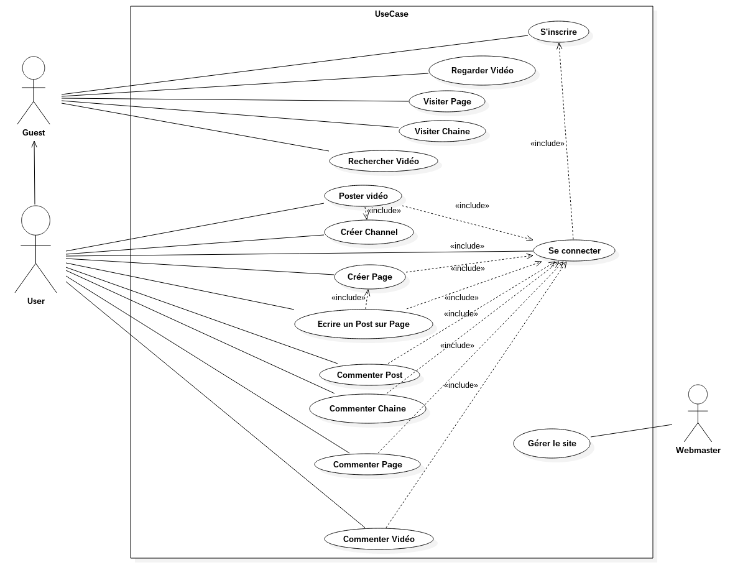
Schéma : Diagramme de cas d’utilisations ( /use_case.mdj )

2.3 Schéma de la base de données

La base de donnée que nous avons utiliser pour ce site est une base MySQL sur phpmyadmin. Il s’agit de nos bases fournies par l’IUT.
Voici le schéma de la base de données que nous allons utiliser :
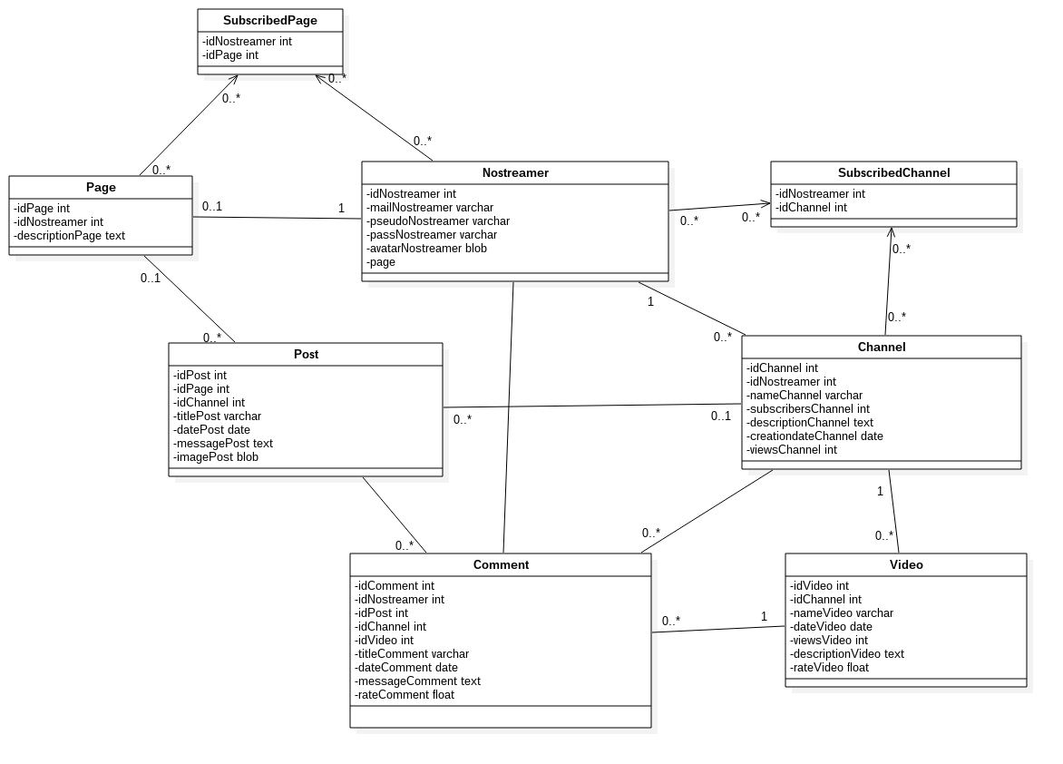
Schéma : diagramme de classe base de données ( /class_DB )

Le schéma est assez simple, composé de 6 tables élémentaires ainsi que deux tables, qui servent de relation entre la Chaîne et l’utilisateur et la Page et l’utilisateur, pour indiquer si celui-ci est abonné.
Toutes les classes ont pour clé primaire un identifiant unique, sauf l’utilisateur, qui est identifié par son pseudo, qui est unique lui aussi.
Les requêtes sont exécutées avec PDO en php.

2.4 Schéma du modèle

Le diagramme pour le modèle du site reprend celui de la base de données, en ajoutant naturellement les différentes méthodes.
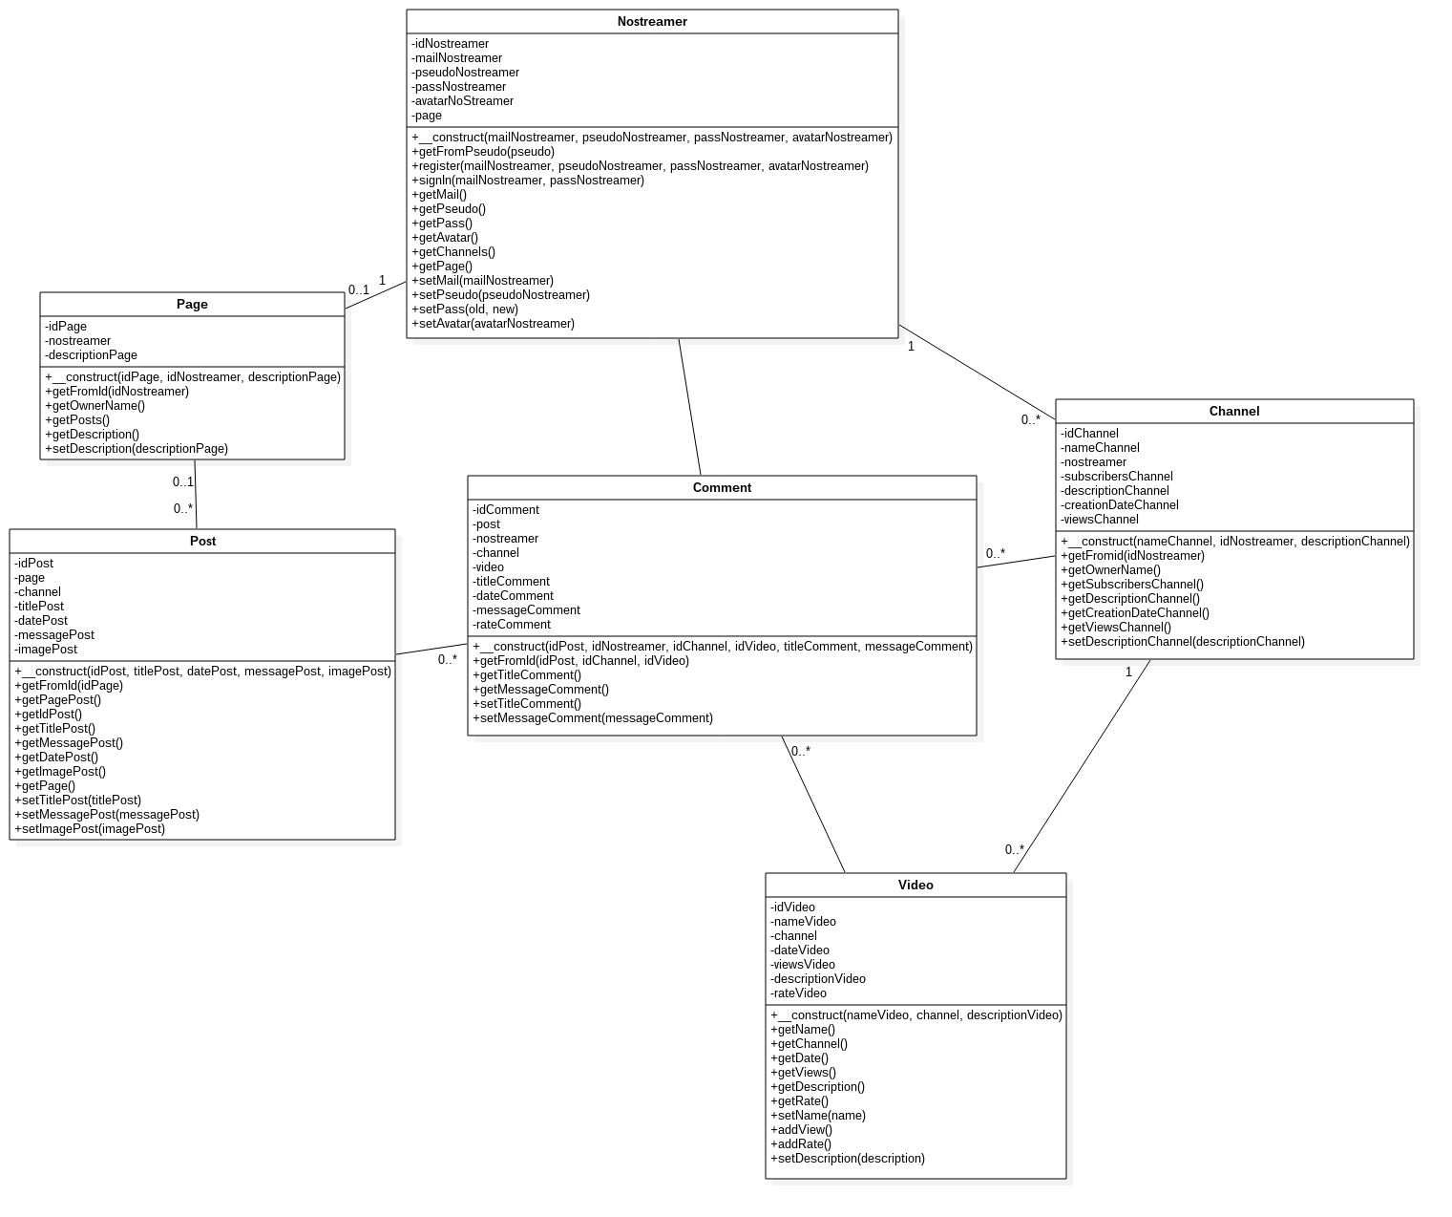
Schéma : Diagramme de classe

3 La charte graphique

Afin de faciliter la navigation et la reconnaissance des différentes fonctionnalités pour l’utilisateur, nous avons défini une charte graphique.

3.1 Les couleurs

Les 2 principales couleurs utilisées sur le site seront :
- Le gris : Choisi car c’est une couleur sobre qui s’accorde bien avec le blanc, couleur de background du site. Il est utilisé notamment pour l’en-tête du site.
- Le bleu : Qui lui aussi s’accorde parfaitement au blanc et au gris, et qui permettra de mettre les différents boutons en valeur. Le bleu est aussi utiliser pour les textes comportant un lien.
A ces couleurs s’ajoutent le blanc, qui est utiliser comme fond d’écran du site, et le noir, qui est utilisé pour le texte.
Ces couleurs ont été utilisées pour le logo du site, que l’on a nommé : nostream.

3.2 Le système de navigation

Le système de navigation sur le site est simple, il s’articule autour de l’en-tête et de la barre de navigation ci-dessous.
En-tête du site

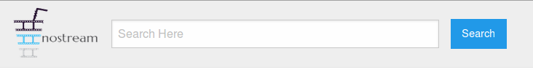
Barre de recherche du site

La barre de recherche permet à l’utilisateur de naviguer sur le site en recherchant à l’aide de mots clés des Pages, des Vidéastes, des Chaînes ou des vidéos.
Un lien vers la page d’accueil est accessible en cliquant sur le logo.

Barre de navigation de la page d’accueil
Menu de navigation entre les onglets de la page d’accueil
La barre de navigation entre les onglets permet à l’utilisateur de retrouver la plupart du contenu intéressant pour lui directement sur la page d’accueil.
L’utilisation d’onglets permet aussi de fluidifier le site, car les requêtes sont effectuées au chargement de la passe. La transition est donc instantanée.

Informations recueillies sur le site de Youtube (https://www.youtube.com/yt/press/fr/statistics.html)
Un utilisateur non inscrit ou non authentifié pourra cependant parcourir le site et regarder la plupart des vidéos.
Demande d’un utilisateur pour intégrer son travail sur la branche principale d’un projet
Sauvegarde de l’avancé d’un projet destinée à être envoyée sur la branche principale

